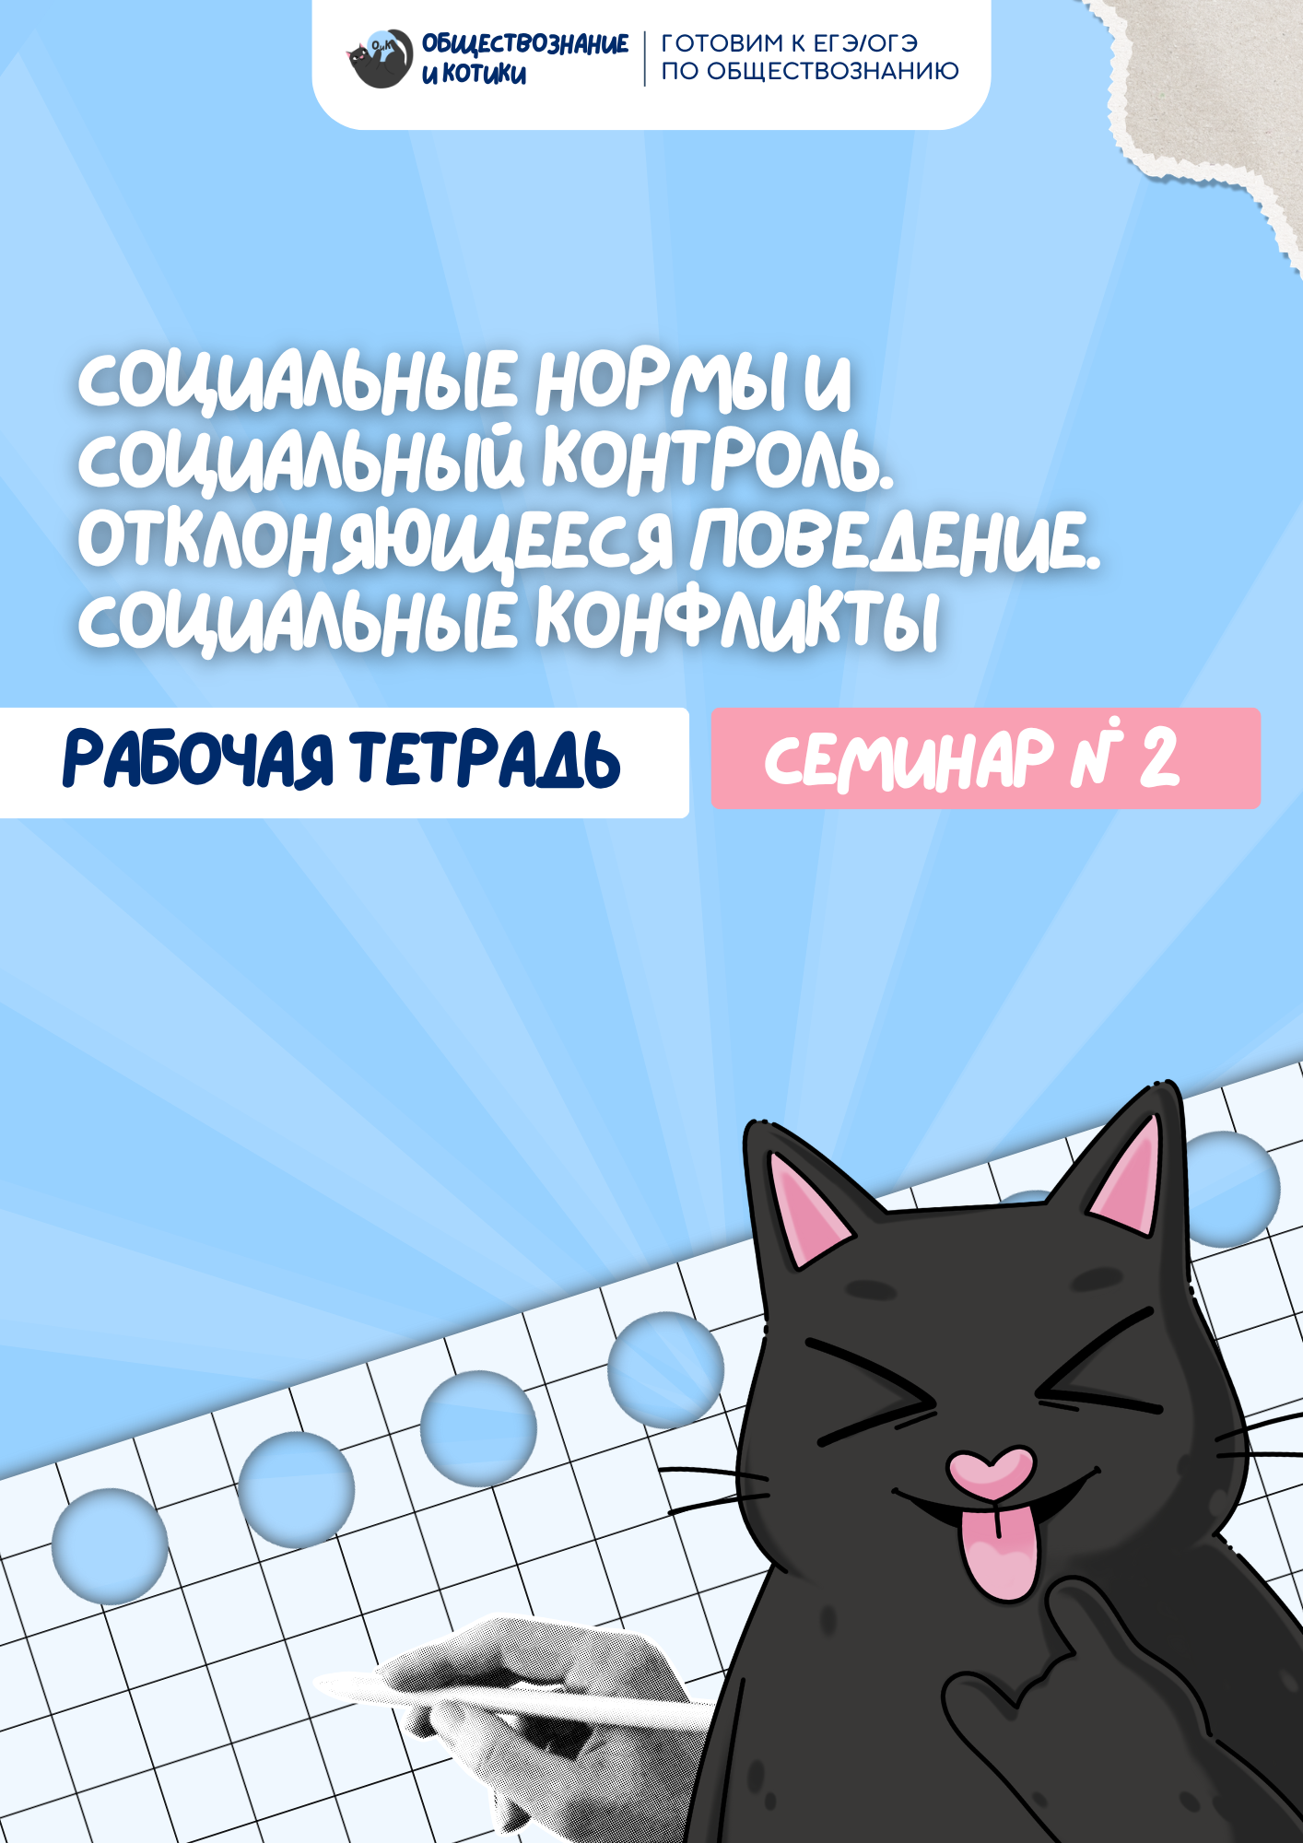

________________________________________________________________________________________ — механизм социальной регуляции поведения людей с целью укрепления порядка и стабильности в обществе.

Элементы социального контроля
- ___________________________________________________________________________________
- ___________________________________________________________________________________

Виды социального контроля
- внешний: формальный и неформальный
- внутренний: ______________________________________________________________________

Социальная норма
- регулирует общественные отношения
- указывает границы должного и возможного поведения людей
- выражается в предписаниях, дозволениях, запретах
- рассчитана на многократное применение
- имеет определенные механизмы контроля за выполнением

Виды социальных норм
- Моральные
- Правовые
- Религиозные
- Обычаи и традиции

1. Выберите верные суждения о социальном контроле и его элементах. Запишите цифры, под которыми они указаны.
1) Форма социального контроля, при которой индивид самостоятельно регулирует своё поведение, согласовывая его с общепринятыми нормами, называется самосознанием.
2) Социальные нормы представляют собой общественные или групповые предписания по поводу того, как надо правильно себя вести в ситуациях общения с другими.
3) Формальный социальный контроль основан на одобрении или осуждении со стороны общественного мнения.
4) Социальные санкции выступают в качестве инструментов контроля за соблюдением конкретных социальных норм.
5) Социальные нормы интегрируют индивидов в группы, а группы — в общество.

Ответ:

2. Установите соответствие между характеристиками и видами социальных норм: к каждой позиции, данной в первом столбце, подберите соответствующую позицию из второго столбца.

ХАРАКТЕРИСТИКИ  A) формальная определённость;  Б) общеобязательность для всего населения, проживающего на территории государства;  B) мера общественно значимого поведения;  Г) охрана исключительно силой общественного мнения и (или) внутренними убеждениями человека;  Д) регулирование общественных отношений. | ВИДЫ СОЦИАЛЬНЫХ НОРМ  1) только правовые нормы;  2) только моральные нормы;  3) и правовые, и моральные нормы.

Ответ:


Задание 20
Используя обществоведческие знания, приведите три аргумента, подтверждающих, что социальные нормы способствуют сохранению стабильности общества. (Каждый аргумент должен быть сформулирован как распространённое предложение.)

Ответ:

3. Выберите верные суждения о социальных нормах
1) Исполнение этических норм обеспечивается самоконтролем, совестью человека.
2) Социальные нормы отражают модели должного поведения в обществе.
3) Традиции фиксируются в нормативных актах.
4) Принятый в компании дресс-код относится к корпоративным нормам.
5) Порядок применения правовых норм не отличается от порядка применения норм морали.

Ответ:

4. Выберите верные суждения о социальном поведении и социальном контроле.
1) Социальное поведение, как правило, основывается на исполнении людьми социальных норм в процессе взаимодействия друг с другом.
2) Формальный контроль связан прежде всего с процессом взаимного контроля участников какого-либо коллектива.
3) Социальный контроль включает в себя систему методов и стратегий, с помощью которых индивид согласовывает своё поведение с социальными предписаниями и ожиданиями окружающих.
4) Меры поощрения, признания стимулируют поведение индивидов, добросовестно исполняющих предписания социальных норм.
5) Самоконтроль личности является формальным методом социального контроля.

Ответ:


5. Установите соответствие между примерами и типами санкций: к каждой позиции, данной в первом столбце, подберите соответствующую позицию из второго столбца.

ПРИМЕРЫ  А) понижение по службе  Б) государственная награда  В) улыбка  Г) бан в чате  Д) почётная грамота  Е) отказ от общения | ТИПЫ САНКЦИЙ  1) формальные позитивные  2) формальные негативные  3) неформальные позитивные  4) неформальные негативные

Ответ:

Прочитайте текст и выполните задание к нему
Все социальные регуляторы можно разделить на две группы: ненормативные регуляторы (например, ценностные установки, информация, прогнозы и предсказания) и нормативные регуляторы.
Конкретный социальный порядок устанавливается в результате действия множества стихийных и выражающих целенаправленное воздействие факторов. В самом общем плане социальное регулирование понимается как процесс, который выражает объективную потребность любого общества в упорядочении действий и взаимоотношений его членов и определяет социальный порядок.
Стихийные факторы рассматриваются как непосредственное проявление действия естественных законов природы и воздействия общественной жизни. К последним можно отнести конкретные события общесоциального масштаба, явления экономического порядка, феномены массового поведения. Это, например, увеличение продолжительности жизни людей, массовые сезонные заболевания, демографические процессы, миграция населения, инфляционные ожидания и т. д. В своём стремлении к порядку общество и государство стремятся взять под свой контроль данные факторы, однако это удаётся далеко не всегда.
Факторы целенаправленного воздействия выражают волю и сознание людей. В этой группе выделяются социальные нормы и акты индивидуального регулирования, то есть адресного воздействия отдельных субъектов друг на друга. Социальные нормы выступают в качестве мощного фактора сознательного и целенаправленного воздействия социальной общности или социального института на жизнедеятельность людей.
Они представляют собой основные средства, с помощью которых осуществляется регуляция поведения и общественных отношений индивидов и их групп. Их содержание определяется целями и задачами, стоящими перед обществом, или потребностями конкретной его сферы. Устанавливаются чёткие рамки поведения участников общественных отношений — правила (нормы), действие которых отличается следующими основными признаками: неперсонифицированность, обязательность, наличие санкций за их нарушение или несоблюдение. Они предполагают прямое воздействие на поведение субъектов, направленное на то, чтобы добиться необходимого, установленного состояния общественных отношений. Так действуют право, мораль, обычай, религиозные нормы, этикет.
Рассмотрим это на примере права. Регулятивное воздействие уполномочивающих, обязывающих и запрещающих норм права на общественные отношения осуществляется через особый механизм правового регулирования, обеспечивающий перевод общих правил в конкретные юридические права и обязанности субъектов. Эти права и обязанности достаточно чётко определены в плане возможных и должных действий, то есть конкретных вариантов поведения субъектов.
(По В. Я. Любашицу, А. Ю. Мордовцеву, А. Ю. Мамычеву)


Задание 17
Как, по мнению авторов, относятся общество и государство к стихийным факторам, в которых проявляется воздействие общественной жизни? Какие основные признаки, по мнению авторов, отличают действие правил (норм)? (Укажите три признака.) Какие субъекты целенаправленного воздействия на отношения индивидов и их групп названы авторами? (Укажите три субъекта воздействия.)

Ответ:

Задание 18
В тексте упомянуты ключевые понятия социально-гуманитарных наук. Используя обществоведческие знания,
— укажите не менее трёх основных признаков социального контроля;
— объясните упомянутую в тексте связь между нормой права и конкретным вариантом поведения субъекта. (Объяснение может быть дано в одном или нескольких распространённых предложениях.)

Ответ:


Отклоняющееся (девиантное) поведение
- противоречит общепринятым социальным нормам
- влечет применение социальных санкций (позитивных и негативных)
- может быть вызвано как индивидуальными особенностями личности, так и социальной средой

Виды отклоняющегося поведения
- Позитивное (социально одобряемое)
- Негативное (социально порицаемое)
- Нейтральное

6. Выберите верные суждения о социальных девиациях и их формах и запишите цифры, под которыми они указаны.
1) Делинквентное поведение, как форма девиации, направлено на нарушение принятых в обществе моральных норм.
2) Девиантное поведение всегда оценивают с точки зрения культуры, принятой в конкретном обществе.
3) Девиантное поведение подразумевает отклонение от общепринятых норм только в отрицательную сторону.
4) Распад существующей системы социальных ценностей и норм, регулирующих жизнедеятельность людей, может стать причиной девиантного поведения.
5) Девиантному поведению индивида могут способствовать исключительно социальные факторы.

Ответ:

7. Выберите верные суждения об отклоняющемся поведении и запишите цифры, под которыми они указаны.
1) Отклоняющееся поведение представляет собой форму дезорганизации поведения индивида в обществе.
2) Для ограничения развития отклоняющегося поведения в обществе необходим социальный контроль.
3) Отклоняющееся поведение всегда влечет за собой применение к человеку или социальной группе социальных санкций.
4) Биологические свойства индивида могут стать причиной отклоняющегося поведения.
5) Примером отклоняющегося поведения является конформное поведение человека.

Ответ:

Задание 22
Девятнадцатилетняя Анна проживала в сельской местности, недавно она переехала в город. Переезд дался ей тяжело, она остался «без корней» и пока не смогла принять ценностей и образа жизни горожан. Она долгое время не могла найти работу по специальности и вынуждена была стать блогером. Здесь ее заметил известный режиссёр Сарик Андреасян и пригласил на главную роль в своём новом фильме, ставшем впоследствии очень популярным.
О каком социальном процессе свидетельствуют приведённые факты? Назовите два вида этого процесса. В какое состояние перешла Анна, когда разорвала связи с прежней социальной общностью? К какой группе по демографическому признаку можно отнести Анну?

Ответ:


Социальный конфликт
- характеризуется отсутствием согласия между сторонами, наличием противоречий, достигших наивысшей стадии
- проявляется в противоборстве сторон
- возникает по поводу обладания дефицитными ресурсами, которые одинаково высоко ценятся сторонами

Структура конфликта
- _______________________________________________________________
- объект
- _______________________________________________________________
- повод

Стратегии поведения в конфликтах
- Соперничество
- Избегание (уклонение, уход)
- _______________________________________________________________
- Уступка (приспособление)
- _______________________________________________________________

Задание 19
Когда индивид начинает вести себя не в соответствии с социальными нормами, возникает социальный конфликт, в результате которого к индивиду применяются санкции. Назовите три социальные роли и проиллюстрируйте примером применение социальных санкций к каждой из них. Сначала назовите социальную роль, затем приведите соответствующий пример.

Ответ:


8. Выберите верные суждения о социальных конфликтах и запишите цифры, под которыми они указаны.
1) В зависимости от масштаба выделяют локальные и латентные социальные конфликты.
2) Социальные конфликты могут иметь только деструктивные последствия.
3) К разновидностям социальных конфликтов относятся политические конфликты.
4) К условиям успешного разрешения социальных конфликтов относят обоюдную заинтересованность в преодолении противоречии.
5) Один из способов урегулирования социального конфликта — переговоры.

Ответ:

9. Выберите верные суждения о социальных конфликтах.
1) Если все конфликтующие стороны проявляют склонность к компромиссу, то это не разрешает, а загоняет социальный конфликт внутрь.
2) Конфликтное взаимодействие может проявляться в таких формах, как спор, ультиматум, демонстрация силы, вооружённое столкновение и т. п.
3) Форма столкновений – насильственная или ненасильственная – зависит от множества факторов, в том числе и от того, имеются ли реальные условия и возможности (механизмы) ненасильственного разрешения конфликта
4) Социальный конфликт – это способ взаимодействия индивидов, общностей, социальных институтов.
5) Социальные конфликты имеют как конструктивный, так и деструктивный характер.

Ответ:

